管理体系审核记录表（远程审核）
过程与活动、  抽样计划 | 涉及  条款 | 受审核部门：技术部 主管领导：肖晓燕 陪同人员：张欢丽 | 判定
 |  | 审核员：李京田 审核时间：2020.8.11-12
审核条款：标准条款：
涉及标准条款：5.3/6.2/7.1.3/7.1.4/7.1.5/8.1/8.3/8.5/8.6/8.7/10.2
职责和权限 | Q5.3 | 1.策划、实施应用软件开发及维护服务；智能电网系统技术咨询 的技术服务活动  2.对应用软件开发及维护服务；智能电网系统技术咨询 管理过程进行监督管理工作  3.负责不合格品的控制、应用软件开发及维护服务；智能电网系统技术咨询 的放行  4.对应用软件开发及维护服务；智能电网系统技术咨询 设备的管理等  询问部门负责人能够了解并履行自己职责，沟通顺畅。
目标分解及考核， | Q6.2 | 部门分解的质量目标：  产品开发合格率100%  软件交付及时率100%；  研发变更率小于5%  服务质量合格率100%  公司每季度考核一次，质量目标均完成，质量目标适宜。  考核人员：李坤  批准：陆露
基础设施 | Q7.1.3 | 7.1.3基础设施  租用办公用房，面积40平米  办公设备：电脑、打印机、传真机、电话等。提供维修保养计划及记录，满足要求。  监测软件：设计用到 Photoshop，开发用到eclipse，etl等软件工具，运维用到oracle，及 plsql developer 工具  提供维修保养计划及记录，满足要求。公司根据质量管理和技术的需要，配备了行政办公用房及通讯、信息系统等基础设施。公司编制了《基础设施控制程序》 并配备有办公桌椅，水电、空调、会议室、消防设施设备，并有电脑、打印机、电话、传真机、复印机等办公设备；满足办公需要。  抽：《设备维修保养计划》  依照计划进行电脑的升级、维护、更换、配备，相关设施配备和管理比较完善。提翻译设备清单及维修保养记录。保养人：李坤。
工作环境 | Q7.1.4 | 总经理对资源的配备比较重视，公司根据经营作业的需要，负责确定并提供作业场所必须的基础设施，创造良好的过程运行环境，包括：配置适用的综合部并根据需要适当对装修、防火；配置适宜的温度、照明、空气流通、卫生等，还包括社会的无歧视、和谐稳定、无对抗以及心理的舒缓心理压力、预防过度疲劳、保护个人情感等，努力提高工作效率。公司办公场所水电问题由本场所所属的物业进行管理，符合基础设施的管理要求。  企业有保密制度：员工进公司时即签订保密协议，每人配备电脑，电脑均有密码。在项目启动前会进行人员分工，每个人分工不同，中间无交叉。
监视和测量资源 | Q7.1.5 | 监测软件：设计用到 Photoshop，开发用到eclipse，etl等软件工具，运维用到oracle，及 plsql developer 工具  公司通过对同时通过内部审核、管评评审进行监视。
运行策划和控制 | Q8.1 | 范围：数据处理（数据处理中的银行卡中心、PUE值在1.4以上的云计算数据中心除外  1.规定产品目标和要求  产品开发合格率100%  软件交付及时率100%；  研发变更率小于5%  服务质量合格率100%  2.提供了《服务过程控制程序》、《作业指导书》、《技术服务方案》等数据处理、项目和合同应进行质量策划。质量目标已达到顾客要求；  3.执行标准 。  HB6464-1990 软件开发规范 国家质监总局  电网技术改造工程预算编制与计算标准 国家质监总局  GBT19000.3-1994 质量管理和质量保证标准 第三部分：GBT 19001--ISO 9001 在软件开发、供应和维护中的使用指南 国家质监总局  SJ20778-2000 软件开发与文档编制 国家质监总局  4.产品实现流程为：  软件开发及维护服务：顾客沟通-顾客立项-立项评审-招投标-签订合同-召开启动会-出建设方案-业务调研-资料收集-业务分析-出实施、技术方案-需求分析-概要设计-详细设计数模构建-可视化研发-业务测试-功能优化-上线试运行-正式库上线发布运行-交付使用-后期运维-顾客验收---后期维护服务----客户沟通-----系统维护--升级--测试---客户验收  技术咨询服务：顾客沟通-顾客立项-立项评审-招投标-签订合同-业务调研-资料收集-业务分析-出技术咨询方案-编辑报告-报告评审-修改-客户评价验收  公司为实现产品质量目标配置了相应人员（如办公行政人员、计算机服务人员；技术人员、销售人员、办公人员等，销售人员等)办公设施(如电脑、打印机、传真机等），可满足现经营要求；  5、服务场所：办公面积60余平方米，电脑台式机、打印机、传真机、笔记本电脑等设备设施，基本满足服务需要，资源满足。  6、编制有“风险和机遇控制程序”，通过识别与评价对公司目标和战略方向相关，影响其实现质量管理体系预期结果的各种内外部环境因素，有效应对风险和机遇。  7、暂无外包过程。  策划适合组织体系运行需要，未发生更改，策划情况符合标准要求。产品实现策划的结果与QMS其他过程的要求基本一致。  6.接收准则:依据验收交付规范、交验准则。  服务合同、相关标准、用户要求等进行接收，以保证交付的产品满足要求。  7.记录：策划有涉及开发过程控制记录、技术服务过程控制记录、内部审核检查表、首末次会议记录、特殊过程确认记录等，基本满足产品实现需要。  目前策划基本充分。
与顾客有关的要求 | 8.2 | 主要客户为电力行业，模式为投标。企业根据招标文件要求确定产品技术要求、价格、交付期等是否能够达到，从而确认是否进行投标。中标后进行合同评审并签订合同  公司主要通过电话方式、微信、QQ、市场调研等了解顾客需求、意见、问询及合同的处理等，不断提高服务水平。主要进行以下沟通：  1、向顾客提供保证产品和服务的有关信息，维护及应急措施。  2、接受顾客问询、询价、合同的处理。  3、对顾客的投诉或意见进行处理和答复。  4、客户信息等顾客财产的处置与管理  提供《满意度调查表》，目前沟通渠道畅通。  通过合同确定软件开发、系统集成要求  抽查《合同》  客户：国网湖南电力有限公司供电服务中心（计量中心）  项目:国网湖南省电力有限公司供电服务中心（计量中心）反窃电管理提升  写明了服务内容、项目周期、付款方式、权利义务、不可抗力、保密、违约责任等  签订时间：2019年6月11日  有双方签字盖章，符合要求。  抽评审记录：评审内容：  1.产品要求规定： 明确 √ 不明确 □  2.与以前表述不一致的要求： 已解决 √ 未解决 □  3.公司满足合同要求：1）技术指标 能满足 √ 不满足 □  2）交货期 能满足 √ 不满足 □  3）价格 合 适 √ 不合适 □  4.其他： 1）双方责任 明 确 √ 不明确 □  2）付款方式 合 适 √ 不合适 □  3）纠纷解决方式 明 确 √ 不明确 □  参与人：各部门负责人  批准：陆露2019.6.10  客户：国网湖南省电力有限公司湘潭供电分公司  项目：国网湘潭供电公司营销终端设备应用全过程管控与运维服务  建设项目内容：统筹安排电力交费终端建设及管控，利用“一体化交费接入管理平台”对交费终端进行统一接入。  写明了建设的内容、范围及要求、工期、付款方式、服务要求、甲乙方权利义务、验收、保密条款等内容  签订时间：2020年9月24日  有双方确认签字,符合要求。  抽评审记录：评审内容：  1.产品要求规定： 明确 √ 不明确 □  2.与以前表述不一致的要求： 已解决 √ 未解决 □  3.公司满足合同要求：1）技术指标 能满足 √ 不满足 □  2）交货期 能满足 √ 不满足 □  3）价格 合 适 √ 不合适 □  4.其他： 1）双方责任 明 确 √ 不明确 □  2）付款方式 合 适 √ 不合适 □  3）纠纷解决方式 明 确 √ 不明确 □  参与人：各部门负责人  批准：陆露2020.09.22  另抽国网湖南电力有限公司信息通信分公司国网长沙供电分公司营销稽查在线监测应用模块项目-、益丰大药房连锁股份有限公司智能仓储库存管理系统开发实施及维护项目等合同及评审记录，均保存完好，符合要求。  企业有建立合同的变更的流程，合同中产品和服务要求的更改由综合部负责管理，当客户合同要求变更时，填写“合同变更通知单”通知相关职能部门，并更新相关文件及时通知相关部门。  目前无合同变更
产品和服务的设计开发 | Q8.3.1 | 提供已完成应用软件开发项目一份。  项目内容：国网湖南省电力有限公司供电服务中心（计量中心）反窃电管理提升  项目设计任务书  项目名称 国网湖南省电力有限公司供电服务中心（计量中心）反窃电管理提升  起止日期 2019年6月—2019年10月  产品属性 开发实施项目 预算费用 88000元  依据的标准、法律法规及技术协议的主要内容：  主要标准、规程规范及有关企业技术要遵行最新版本的要求，包括但不限于以下内容:  《中华人民共和国网络安全法》  《国家电网公司“十三五”信息化规划》  《国网营销部关于加强营销专业网络与信息安全管理的工作意见20170124营销综〔2017〕4号》  《国网营销信息安全管理应用建设方案》  《营销计量〔2016〕33号国网营销部关于加强营销专业网络与信息安全管理工作的通知》  《信息运行〔2011〕213号(关于部署信息安全接入平台的通知)》  《国家电网应用软件通用安全要求》  《营销业务应用标准化设计》（国家电网公司版本号 V1.7）  关于印发《国家电网公司营销安全风险防范与管理规范（试行）》和《国家电网公司营销安全风险防范工作手册（试行）》的通知》（国家电网营销[2009]138号）  《信息安全技术信息系统安全等级保护基本要求》  设计内容：  本项目对基于CIM模型，数据预处理后的数据，结合窃漏电评价指标体系，构建专家样本库。在样本数据准备完成后，即可以进行模型预测，模型构建，模型评估，并结合机器学习技术自动对模型进行优化和重构，对评价指标进行调整，使整个反窃电智能诊断模型更智能，分析的结果更精确。  设计部门 项目部 项目负责人 程亚贵
设计和开发策划 | Q8.3.2 | 项目开发计划  项目名称 国网湖南省电力有限公司供电服务中心（计量中心）反窃电管理提升 起止日期 2019年6月—2019年10月  产品属性 开发实施项目 预算费用 88000元  职 责 设计开发人员 职 责 设计开发人员  开发文档 陈亚贵、邓杰、王瑾萱、张欢丽 原料选择 张欢丽  工艺选择 陈亚贵、邓杰、王瑾萱、李坤 检验选择 李坤  资源配置（包括人员、设计理念、设计经费预算分配及信息交流手段等）要求：  1.项目设计小组成员：陈亚贵、邓杰、王瑾萱、李坤、张欢丽、肖晓燕；  2.经费预算为88000元；  3.陈亚贵为本项目负责人，统筹安排。  设计开发阶段的划分 设计开发人员 负责人 配合部门 完成期限  项目的定义及规划 陈亚贵、邓杰、王瑾萱、李坤 陈亚贵 设计部 2020年5月  选材分析 张欢丽 张欢丽 综合部 2020年5月  工艺分析 陈亚贵、邓杰、肖晓燕 肖晓燕 技术部 2020年5月  检验分析 陆露、陈亚贵、邓杰、王瑾萱、李坤 李坤 质检部 2020年5月  编 制: 张欢丽 审 核: 肖晓燕 批 准: 陈亚贵 日 期：2019.09.10
设计和开发输入 | Q:8.3.3 | 设计和开发输入清单  编号：JL—8.3—03  项目名称 国网湖南省电力有限公司供电服务中心（计量中心）反窃电管理提升 产品属性 开发实施项目  设计和开发输入 设计指标：  基于客户大数据的降损分析模型技术研究与应用可视化展示的技术是J2EE多层技术架构，将界面控制、业务逻辑和数据映射分离，实现应用内部的松耦合，以灵活、快速地响应业务变化对系统的需求。各类业务逻辑被封装成一个个独立的业务组件单元，保证各类业务应用能够轻松完成服务注册、发布、调用。  技术架构设计遵循了软件开发的数据层、业务层、展现层的3层体系架构。以J2EE技术为基础，构建相应的业务应用，充分重复利用软件功能，满足业务需求。  依据的国家标准、行业标准、法律法规及协议要求：  1）《国家电网公司“十三五”营销发展规划》；  2）《国家电网公司供电服务质量标准》（Q/GDW403-2009）国家电网公司2010年3月18日）  3）《营销业务应用标准化设计》（国家电网公司版本号 V1.7）  4）《营销稽查监控系统标准化设计》（国家电网公司版本号 V1.11）  5）《国网营销部（农电工作部）关于加强新形势下营销服务能力建设的指导意见》  6）《国网湖南省电力有限公司关于印发大数据建设方案的通知》；  7）《国网湖南省电力有限公司2019年大数据建设方案》；  8）GB/T 8567-2006《计算机软件文档编制规范》  9）GA/T387-2002《计算机信息系统安全等级》  10）《国家电网公司应用软件通用安全要求》  技术关键及主要措施  Java堆优化：Java应用程序优化在整个系统中具有决定性的作用。绝大多数性能问题来自于应用层。良好的设计，选择正确的代码模式和开发方法可以避免大部分性能问题。使用JProb等Java内存监控工具找到有问题的对象代码，有助于解决运行时问题。在应用中20%的功能模块占据了80%的运行资源，程序中尽快释放不再使用的对象可以很大的改善垃圾回收，有效地提高堆利用，可以明显提升程序效率。在对象不再使用时负空(NULL)可以令垃圾对象尽快回收。  Java应用服务器优化：应用服务器是Java应用的容器，使用恰当的应用服务器集群结构。基于应用调整数据连接池、线程池、请求转发策略。多次渐进的调整堆内存上下限参数。  编 制: 张欢丽 审 核: 肖晓燕 批 准: 陈亚贵 日 期：2019.09.10
设计和开发控制 | Q:8.3.4 | 设计开发评审报告（输入阶段）  项目名称 国网湖南省电力有限公司供电服务中心（计量中心）反窃电管理提升 评审时间 2019年8月  设计和开发输入阶段：  依据研究的需求和技术报告，设计研发了基于营销信息安全隐患智能监控排查应用工具，工具实现了对设备、系统、人员、库房等基础信息的维护、检索和过程管理。主要针对营销信息安全与营销类终端安全建立一套信息安全防控体系，梳理出营销信息安全的安全风险点，通过信息化手段和现场核查的方式，对信息安全风险进行治理，达到堵住终端安全缺口，清理营销信息安全隐患，防范营销信息安全事件发生。  评审内容：“□”内打√表示通过，打“？”表示有建议或疑问，打“×”表示不适用  1设计开发合同、协议可行性 □ 2 法律法规和标准符合性 □ 3类似设计信息  适宜性 □ 4输入资料信息  有效性 □  5输入资料信息  适宜性 □ 6输入资料信息  完整性 □ 7输入资料信息  相互矛盾 有□无□ 8其他不充分和不适宜事项 □  9 其他 □  存在问题及改进意见：  评审结论：  设计开发信息充分适宜，输入资料信息完整性清楚，无相互矛盾事项，满足发包方的要求，同意转入设计开发的下一阶段。  评审人员 部 门 职务或职称 评审人员 部 门 职务或职称  李坤 管代 经理 张欢丽 综合部 经理  肖晓燕 技术部 经理 程亚贵 技术部 工程师  设计开发评审报告（输出阶段）  项目名称 国网湖南省电力有限公司供电服务中心（计量中心）反窃电管理提升 评审时间 2019年9月  设计和开发输出阶段：  软件操作手册、数据模型、软件web系统功能。  评审内容：“□”内打√表示通过，打“×”表示不通过。  1 标准符合性□ 2 采购可行性□ 3 施工可行性□ 4 结构合理性□  5 可维修性 □ 6 可测试性 □ 7 美观性 □ 8 安全性 □  9 可操作性 □ 10 可扩展性 □ 11 稳定性 □  存在问题及改进意见：  评审结论：  设计开发输出方案等文件资料信息基本充分适宜，满足该项目设计开发输出要求，同意转入设计开发的下一阶段  评审人员 部 门 职务或职称 评审人员 部 门 职务或职称  李坤 管代 经理 张欢丽 综合部 经理  肖晓燕 技术部 经理 程亚贵 技术部 工程师  设计开发验证报告  项目名称 国网湖南省电力有限公司供电服务中心（计量中心）反窃电管理提升  验证单位 参加验证人员  起止日期 2019年8月—2019年10月  设计开发输入综述（性能、功能、技术参数及依据的标准或法律法规等）  1.性能（设计参数）  (1)功能设计图：通过；  (2)开发功能测试：通过；  (3)数据建模测试：通过；  (4)业务验证：通过。  2.功能  提供功能强大的通用报表平台，实现报表的自定义功能。提供功能全面、使用灵活的报表制作和管理工具，基于报表生成器，用户可快速完成各种条件报表的设计，并能随时进行设计更改；报表兼容Excel格式设置  3.依据标准  主要标准、规程规范及有关企业技术要遵行最新版本的要求，包括但不限于以下内容:  1）《国家电网公司“十三五”营销发展规划》；  2）《国家电网公司供电服务质量标准》（Q/GDW403-2009）国家电网公司2010年3月18日）  3）《营销业务应用标准化设计》（国家电网公司版本号 V1.7）  4）《营销稽查监控系统标准化设计》（国家电网公司版本号 V1.11）  5）《国网营销部（农电工作部）关于加强新形势下营销服务能力建设的指导意见》  6）《国网湖南省电力有限公司关于印发大数据建设方案的通知》；  7）《国网湖南省电力有限公司2019年大数据建设方案》；  8）GB/T 8567-2006《计算机软件文档编制规范》  9）GA/T387-2002《计算机信息系统安全等级》  10）《国家电网公司应用软件通用安全要求》  针对输入要求的主要数据、内容及其结论：  设计方案等符合输入的要求。  设计开发验证结论：  设计开发输出指标测试结果基本满足输入技术指标要求。  编 制: 张欢丽 审 核: 肖晓燕 批 准: 陈亚贵 日 期：2020.07.25  项目设计方案确认报告  项目名称 国网湖南省电力有限公司供电服务中心（计量中心）反窃电管理提升 会议时间 2019年8月  设计开发阶段 开发实施项目 负责人 黄信富  评审人员 部门 职务或职称 评审人员 部门 职务或职称  程亚贵 管代 经理 王瑾萱 综合部 经理  邓杰 技术部 经理 田野 技术部 工程师  评审内容：“□”内打√表示通过，打“×”表示不通过。  1 标准符合性□ 2 采购可行性□ 3 施工可行性□ 4 结构合理性□  5 可维修性 □ 6 可测试性 □ 7 美观性 □ 8 安全性 □  9 可操作性 □ 10 可扩展性 □ 11 稳定性 □  存在问题及改进建议：  验证方法：  □专家评审 ■会议 □验算 □以往项目经验  □其它 注：  评审结论：  设计方案等符合要求。  客户确认：  设计方案符合要求。  验证人：朱晓申  编制 张欢丽 审核 程亚贵 批准 陆露
设计和开发输出 | Q:8.3.5 | 设计和开发输出清单  项目名称 国网湖南省电力有限公司供电服务中心（计量中心）反窃电管理提升 评审时间 2019年8月  设计和开发输出清单  设计和开发输出名称  1、客户需求报告  2、测试报告  3、软件培训手册  4、验收报告  编 制: 张欢丽 审 核: 肖晓燕 批 准: 陈亚贵：2019.09.20
设计和开发的更改 | Q:8.3.6 | 组织应对产品和服务提供的更改进行必要的评审和控制，以确保稳定的符合要求。  组织应保留形成文件的信息，包括有关更改评审结果、授权进行更改的人员以及根据评审所采取的必要措施。目前没有发生设计开发的更改
外部提供的过程，产品和服务的控制 | 8.4 | 制定了《采购管理控制程序》，规定了对外部供方的评价、选择、绩效监视以及再评价的准则，规定了按照对提供不同的产品/服务/过程的外部供方控制类型和程度。 内容符合标准要求。  微信提供有《合格供方名单》，包含了所需的外部供方。  查有供方基本资料调查表，从基本情况、质量、价格、试用效果，售后服务等方面进行了评价。 评价结论：同意列为合格供方 有评价人及核准 经理介绍，有以下方式对供方的进行绩效监视：进货检验；验证供方提供的产品合格证；数量/重量、名称、型号/规格的入库核对、验证。在供方处进行验证的情况未发生过。 主管介绍，对外部供方通过交货期、质量表现、改善能力、价格、服务和环境等方面的考核，在定期的再评价时进行。  查《供方评定记录表》，  序号 供方名称 供应产品/服务 联系人 列入日期 连续评价结果  3 长沙普华雅龙信息科技有限公司 防火墙采购 李小军 2019.6.18 作为2019年合格供应商使用  7 湖南星成创广告有限公司 培训教材设计制作及配送 黄翔 2019.9.16 作为2019年合格供应商使用  4 湖南省湘电试验研究院有限公司 系统安全性测试 陈圣晟 2019.9.29 作为2019年合格供应商使用  8 长沙益力信息科技有限公司 路由器采购 伍桂英 2019.11.29 作为2019年合格供应商使用  2 北京合众伟奇科技有限公司 UPS电源采购 李杜 2020.3.6 作为2020年合格供应商使用  1 普华讯光（北京）科技有限公司 服务器采购 徐剑 202.3.13 作为2020年合格供应商使用  5 长沙梵网网络科技有限责任公司 信息化技术服务（弱电工程） 黄露 2020.5.28 作为2020年合格供应商使用  9 湖南润朗信息科技有限公司 终端设备测试 程文翠 2020.7.2 作为2020年合格供应商使用  6 湖南省湘电试验研究院有限公司 网络安全测试 陈圣晟 2020.7.13 作为2020年合格供应商使用  结论：继续列为合格供方 有评价人及审批。  抽供方评审记录：  供方名称：长沙普华雅龙信息科技有限公司、湖南星成创广告有限公司、长沙益力信息科技有限公司、长沙梵网网络科技有限责任公司  评审内容：人员能力、产品质量、生产作业控制、生产设备、检验、记录、交货期等  评审结论：合格供方  未提供“北京合众伟奇科技有限公司”的供方评审的相关证据，不符合  抽采购合同：  供方：长沙梵网网络科技有限责任公司  产品: 信息化技术服务（弱电工程） 数量：1  规定了付款期限、交货日期、违约责任等事宜。  签订时间：2020年5月28日  供方：湖南润朗信息科技有限公司  产品: 终端设备测试  规定了付款期限、交货日期、违约责任等事宜。  签订时间：2020年7月2日  信息内容明确 ，合同/订单盖有双方公章。  信息包含有质量要求、验收标准、交货地点、方式、付款方式、违约责任等要求，基本充分。 与合格厂商一览表对照，是在其中采购，  供方采用以下方式进行确认：签字/盖章回传、电话确认  外部供方的信息控制有效。  采购产品检验：供方将货品准备齐全后电话沟通或邮件形式与企业确认产品数量、型号等，企业确认无误后进行发货，多数产品直接发货到客户指定地点，由客户进行检验，检验无误后开具发票，进行结算。如检验过程中存在不符，客户可直接拒收。  查《进货检验记录》  检验产品：防火墙硬件购买 、营销业务问题诊断分析手册制作、 联想服务器购买、2019年电价异常智能识别汇报PPT制作、显示设备配件等。  检验结果：规格数量见合同要求，外观标识：合格 开箱检查：合格 功能检查：合格 合格证：符合  检验员：肖晓燕  负责人介绍，公司提供给外部供方的信息主要有：  公司需外部供方提供产品的主体信息，如产品及其相关技术指标信息等。向供应商传达信息的方式主要是：电话、微信等，经沟通信息内容包括：采购产品名称、要求、数量、价格、到货日期等内容。  基本符合要求。  办公用品采购检验主要为外观、数量等基本检验，综合部进行，符合要求即可，无检验记录。  其他服务检验如物流等，在服务过程中对供方进行检验。  能确保外部提供过程、产品和服务在公司的质量管理体系控制下，不会影响组织持续提供合格产品和服务的能力。采购过程受控。
生产服务提供的控制 | Q8.5.1 | 一、应用软件维护服务  已完成项目  项目名称：智能仓储库存管理系统  1.项目范围  智能仓储库存管理系统广泛适用于公司企业，商场，超市，门店等用于企业库存管理系统， 超市库存管理系统，仓储库存库存管理系统，是企业进行信息化管理的强大工具。使货物能够更方便、更有效率的完成日常工作，以期实现完善日常生活中智能仓储库存管理的各种功能。  智能仓储库存管理系统主要解决方案如下：  （1）基础信息管理：建立基础信息，部分信息与系统同步。  （2）标签管理：规范化物料/成品标签、仓储库存库位标签管理，并在仓储库存的内部，重新规划了库区库位。  （3）入库管理：规范业务流程，应用上架策略，推荐库位与上架路线，货物信息与库位进行绑定，库存自动相应的增加。  （4）出库管理：设置出库的策略与拣货动线，快速的找到货物，提升效率；PDA扫描货物与库位，保证出库的准确性；同时库存自动相应的减少。  （5）调拨管理：多仓储库存之间的调拨管理，平衡整体的库存情况；PDA扫描货物与库位，保证调拨的准确性，同时货品与库位信息自动更新，保证一致。  （6）盘点管理：支持多种盘点模式，根据不同的筛选条件查询指定盘点计划，可分配给不同的人员去操作。事后生成盘点报表，做到账实一致。  （7）库存损益：系统的库存数据与实际发生偏差，可对系统库存进行及时的调整。  （8）绩效管理：建立科学完善的仓储作业人员的绩效评估体系，多劳多得，提高员工积极性。  （9）报表管理：主要有库位库存、收货明细报表、发货明细报表、存损益等报表查看，也可以根据个性化需求进行快速定制开发。  软件问题处理记录单  软件名称：智能仓储库存管理系统  时间 2020.04.16 处理人 卢力君  故障类型：硬件故障□ 网络故障□ 操作系统故障□ 软件故障 安全故障□ 操作故障□  故障描述 系统启动失败，无法使用  原因分析 HACMP NODE ID 一致导致故障宕机。搭建的三套系统，均通过了 HA 切换测试，但是运行了一段时间后，其中一套系统的主机故障宕机（关机），资源组切向了备机。errpt 报错记录，宕机的主要原因应该是以下几个点：  IBM.StorageRM daemon has been stopped  Group Services daemon stopped  Group Services detected a failure  QUORUM LOST,VOLUME GROUP GROUP CLOSING  造成了主服务停止和 QUORUM 仲裁关闭的元凶。  处理方法 1.将 PowerHA XD 的 HA 服务全部关闭，禁止 HA 组服务的保护，并运行命令  /usr/sbin/rsct/bin/hags_stopdms -s cthags  /usr/sbin/rsct/bin/hags_disable_client_kill -s cthags  2.停止 HA 的 ConfigRM 服务和 cthags 服务  stopsrc -s IBM.ConfigRM stopsrc -s cthags  3.重新配置 RSCT 节点  /usr/sbin/rsct/install/bin/recfgct  4.重启所有3台操作系统  shutdown -Fr  5.启动 HACMP 服务和资源组，并检查 RSCT NODE ID  处理结果 已解决  完成日期 2020.04.16  软件问题处理记录单  软件名称：智能仓储库存管理系统  时间 2020.04.27 处理人 卢力君  故障类型：硬件故障□ 网络故障□ 操作系统故障□ 软件故障□ 安全故障□ 操作故障  故障描述 无法连接服务器。  原因分析 软件按照各项要求安装(安装过程很正常)完毕之后,最常见的问题就是“无法连接服务器”。引起“无法连接服务器”的主要原因就是系统中各配置信息中“端口”不一致造成的。  1、TomCat端口  2、SQL数据库端口  处理方法 1、TomCat端口  系统中,查看TomCat应用服务器端口是否一致主要查看两个地方:  （1）目录下的Url.ini文件;  （2）目录下的Server.xml文件  修改:  Url.ini文件可以直接进行修改;Server.xm文件修改时,需要先将应用服务器服务关闭,然后用记事本打开文件进行修改,修改完成后,再将应用服务器服务开启；  要求:  将Url.ini文件的端口改为与Server.xml文件一致。  2、SQL端口  系统中,查看SQL数据库端口是否一致,主要查看3个地方:  （1）注册表中SQL数据库端口;  （2）目录下的product.properties文件;  （3）acc sys数据库中的accinfo表和dbinfo表  SQL端口注册表在注册表中检查:  软件安装后的注册信息中SQL的端口号,同SQL安装后的注册信息中SQL的端口号是否一致。  修改方法:  选中注册信息,点击鼠标右键,选择“修改”,在编辑字符串界面修改”数值数据”。  通常修改软件安装后注册信息中SQL的端口号。  处理结果 已解决  完成日期 2020.04.27  在建项目：①营销终端设备应用全过程管控与运维  （应用软件开发及维护服务） 正在实施 北京市海淀区温泉镇创客小镇社区配套商业楼16#楼二层222室  项目名称：营销稽查在线监测应用模块  1、系统维护需求  1.1 硬件系统维护  系统硬件包括三大部分：控制器、通讯网络和人机接口。在硬件系统的日常维护中作中，应做好以下主要工作：  （1）做好系统的日常巡视工作，及时掌握系统设备运行状况信息。如各机柜内卡件的工作状态、电源工作状态、交换机的工作状态、通讯线路、风扇及接地线状况等都是日常巡视工作的重点。  1）风扇检查。检查主机箱及机柜内各冷却风扇的运行情况，发现问题及时更换处理。机柜内各交换机的冷却风扇，可用手在机柜后面板通风口处检查通风情况。  2）电源模块检查。对机柜内的电源切换装置及主、副电源进行检查，其检查内容应包括风扇转动情况和指示灯指示状态等是否正常。  3）卡件检查。状态检查时，重点观察卡件的电源指示灯和运行指示灯状况，发现问题及时处理。  4）通信线路检查。定期对通讯线路进行检查，确保所有的通讯光纤及电缆线路均处于自然放松的连接状态，严禁有紧绷或拉扯的现象。  （2）做好定期维护工作，确保设备状态良好  1）清洁维护。视环境情况，每半年对系统的工作站、机柜及卡件进行定期清扫，清扫时可用防静电吸尘器和电吹风等工具，严禁用毛刷清扫灰尘，防止静电击穿线路板和损坏卡件。  2）接地检查。每半年对系统的工作接地和保护接地进行检查和测试，接地线应连接应无松动现象，各机柜接间的系统接地电阻值应小于1欧姆。  3）电源检查。每半年对电源切换装置进行切换试验，对电源组件的电池后备方式进行测试，两路冗余电源组件性能应良好，各路电源输出电压应符合系统所需电压等级要求。  4）卡件检查。检查各卡件指示灯状态和系统对卡件的检查情况，并且每半年对相应的卡件进行测试，并做好各卡件的通道性能测试工作，确保卡件各性能参数符合要求。  2.2 软件系统日常维护  系统软件包括系统软件和数据库软件。软件系统维护事项及措施如下：  （1）文件备份。系统的任何修改软件必须按照规定进行，同时修改工作应有完善的备份手段。一旦发生软件或数据丢失，可用备份文件及时进行恢复。  1）每年定期做好组态备份，并做好日期记录。备份前一定要做好组态的检查，确保停机前后的设定参数等设备状态一致。  2）要及时作好组态备份，保证修改流程图后各操作员站的画面统一，防止误操作。在机组运行时尽量不要修改带有连锁的参数。  3）定期做好工程师站的硬盘备份，可用复制硬盘的方式制作工作站的后备硬盘。一旦原系统硬盘故障，换上后备硬盘可使工作站迅速恢复运行。  （2）磁盘检查  1）定期查看磁盘情况，保证磁盘有足够的剩余空间。  2）每月定期对历史数据库进行检测，确保历史数据库运行正常。能够正常调用操作员行为记录和系统信息记录，调用的历史历史数据及趋势曲线显示正常。  3）严禁在机组运行期间对系统时间进行修改，尤其是系统管理器中的时间设定，影响历史库的数据采集且有可能会导致整个系统瘫痪。  4）系统维护人员离开时必须退出相应的账号和组态软件，防止发生误操作，带来不必要的后果。  3.3 外围设备日常维护  （1）定期对打印机进行卫生清扫，检查备用打印纸是否充足，确保打印机工作情况良好。若打印机打印不清楚，应检查墨盒情况，必要时给予更换。  （2）经常检查键盘，确保各键操作灵活，不发生死键、缺键等现象。当键盘某些键不能使用时，应先检查内部是否接触良好，键盘内部的插口是否松动错位。当键盘整体不能用时，应检查键盘与微机接口是否松动，键盘与微机的连接线路内部是否有断芯发生，排除故障后若还不能恢复正常使用，应更换新键盘。  （3）对鼠标定期进行清洁，确保使用灵活不呆板。当鼠标滑动时，无反应或反映很慢，应先检查鼠标内部滚轴上积灰是否太多，清理积灰。不能恢复正常时，检查鼠标接口是否松动，确定鼠标损坏时更换新鼠标。  （4）定期进行操作员站设备的表面卫生，确保工作站整洁无灰尘。  二、智能电网系统技术咨询  已完成项目：国网湖南省电力有限公司供电服务中心（计量中心）反窃电管理提升  客户需求确认书  客户代号 客户名称 中科锐电(北京)科技有限公司  联系人 李坤 传真 010-82898746 电 话 18684890807  地 址 北京市海淀区温泉镇创客小镇社区配套商业楼16#楼二层222室  报告类型 国网湖南省电力有限公司供电服务中心（计量中心）反窃电管理提升  时间 2019．6.20-2019.7.1 报告格式 Word/pdf格式  序号 板块 板块要点 ( 20 天)  0001 安全标准管理（1）数据完整性  对存储在数据中心上的数据进行完整性验证以防止数据丢失和篡改；  （2）数据加密与隐私保护  保护数据发布过程中的用户隐私，对个人数据进行匿名处理以达到防止用户身份泄露和数据属性泄露，同时在不损害隐私保护的前提下，提高匿名数据的可用性。  项目负责人：程亚贵  0002 经全生命周期管理  对营销信息安全管理涉及的主体、载体（信息系统、终端等），进行全生命周期的安全防护，覆盖防护各层次、各环节、各对象，实现事前预说警、事中监测和事后审计。  12天 项目负责人：李坤  0003 考核评价  通过建立考核、评价指标体系，对信息安全的主体进行综合考核、评价、辅助决策，促进营销信息安全的持续改进、升。  15天 项目负责人：邓杰  确认日：2019年6月20日  委托日期：2019年6月25日  预计完成日：2019年7月1日 总金额 88000元  项目经理 签 名 客 户 签 名  市场调研情况书  客户代号 客户名称 中科锐电(北京)科技有限公司  联系人 李坤 传真 010-82898746 电 话 18684890807  地 址 北京市海淀区温泉镇创客小镇社区配套商业楼16#楼二层222室  报告类型 国网湖南省电力有限公司供电服务中心（计量中心）反窃电管理提升  时间 2019.7.2-7.20 报告格式 Word/pdf格式  调研内容 工 作 量 负责人  序号 问题 结果  0001 标准编制管理  反窃电管理的标准文件、制度规范的起草、修编、发布过程进行管理。  对于涉及反窃电管理相关的政策规划，需要纳入流程化管理，记录编制内容要求、时间要求、参与人员等信息。  0002 安全文件管理  建立反窃电管理安全文件库，按国家级、公司总部级、省（市）级，创建分类目录并进行文件维护。分类主要有安全法律法规、安全工作标准、作业规范、规章制度等，促进专业资源共享。  0003 安全措施管理  围绕营销信息系统、反窃电管理的物理安全、边界安全、应用安全、运维安全、数据安全等条线，针对应对管理类、技术类风险，备案、优化安全措施，支撑应急预案的制定、安全事件处置，以消除安全隐患，防止危害扩大。  0004 反窃电管理全过程管控  通过对终端台账信息、配置信息及相互关系进行动态管理，建立常态化营销专业终端全生命周期管理机制。  跟踪、管控营销终端的采购、到货、接入、应用、运维、退役下线的全过程涉及的信息安全活动，并针对全流程中涉及的安全活动以及管控要点进行管理。  0005 考核指标库管理 通过指标体系管理，实现对考核评价指标和的科学分类，建立能够切实反映信息安全管理实际和水平的对标指标体系，为考核评价数据管理及对标工作的开展提供支撑。  0006 终端设备安全情况评价  通过终端设备安全接入认证、日常安全接入审查、设备安全事件监控等方式，获得各单位各种终端设备的安全运行情况、数量分布情况以及终端设备上存储敏感信息情况，通过对各种安全信息的分类、归纳总结，进而对各单位终端设备进行全方位分析评价其安全情况，形成终端设备安全分析报告，从而能够及时发现终端设备运行中的安全隐患。  项目思路确认书  客户代号 客户名称 中科锐电(北京)科技有限公司  联系人 李坤 传真 010-82898746 电 话 18684890807  地 址 北京市海淀区温泉镇创客小镇社区配套商业楼16#楼二层222室  报告类型 国网湖南省电力有限公司供电服务中心（计量中心）反窃电管理提升  时间 2019.07．20-2019.07.22 报告格式 Word/pdf格式  项目思路框架  构建供电服务中心反窃电管理提升的总体思路是：为了统一电网的表达模型，国际电工技术委员会（IEC）制定了IEC 61970/61968/62325系列标准，标准的核心即CIM，CIM提供了关于电力企业信息的全面逻辑视图，代表电力企业所有主要对象的抽象模型，包括这些对象的公用类、属性以及它们之间的关系。交互规范规定不同系统间数据交互的算法。  改善要点：具体思路：  1.管什么？一是将反窃电管理系统、运维过程，纳入信息安全管理，实现关键安全管控活动线上办理，跨专业协同无缝衔接；二是统筹“人”的因素，落实职责权限，完善信息安全参与者、管理者、决策者的准入及备案管理。  2.谁来管？高度重视反窃电管理工作，明确安全责任，牢固树立“管业务必须管安全”，“谁主管谁负责，谁使用谁负责”和强化本质安全的管理理念。  3.依据什么管？严格执行国家、公司有关网络与信息安全管理的规章制度，加强安全风险识别和技能培训，充分发挥专业力量，建立督查和保障并举的营销信息安全管理长效机制。  4.怎么管？坚持安全防护措施“横向到边、纵向到底”和“三同步”原则。坚持信息安全与信息系统建设同步规划、同步建设、同步投入运行，将网络信息安全与营销业务安全紧密融合，落实到营销信息系统各环节中，形成信息安全职责、管理要求和防护策略的全覆盖。  客户需求确认书  客户代号 客户名称 中科锐电(北京)科技有限公司  联系人 李坤 传真 010-82898746 电 话 18684890807  地 址 北京市海淀区温泉镇创客小镇社区配套商业楼16#楼二层222室  报告类型 国网湖南省电力有限公司供电服务中心（计量中心）反窃电管理提升  时间 2019.07．28-2019.07.30 报告格式 Word/pdf格式  验收内容  序号 板块 改善要点 验收签字  0001 安全标准管理 建议多一些地方资料 廉国海  0002 经全生命周期管理 产业信息注重资料权威来源 廉国海  0003 考核评价 趋势分析多元化一些，适当给出具体产业意见 廉国海  项目经理 质检 主管 承办人  张欢丽 程亚贵 邓杰 廉过海  客户意见征求书  客户代号 客户名称 中科锐电(北京)科技有限公司  联系人 李坤 传真 010-82898746 电 话 18684890807  地 址 北京市海淀区温泉镇创客小镇社区配套商业楼16#楼二层222室  报告类型 国网湖南省电力有限公司供电服务中心（计量中心）反窃电管理提升  时间 2019.08．01-2019.08.10 报告格式 Word/pdf格式  序号 意见内容（1-5分，非常满意为5分）  0001 需求了解  0002 访谈  0003 框架思路  0004 报告初稿  0005 报告终稿  0006 售后  其他意见：  内容详实，有一定的参考意义  签字 廉国海  报告内部审核书  客户代号 客户名称 中科锐电(北京)科技有限公司  联系人 李坤 传真 010-82898746 电 话 18684890807  地 址 北京市海淀区温泉镇创客小镇社区配套商业楼16#楼二层222室  报告类型 国网湖南省电力有限公司供电服务中心（计量中心）反窃电管理提升  时间 2019.08．10-2019.08.25 报告格式 Word/pdf格式  序号 内审情况  0001 报告内容 要求 判断  标准管理分析有层次 符合要求  生命周期管理分析有观点 符合要求  考核评价分析有指导意义 符合要求  评审结论 通过  参加评选人员 张文、廉国海、申浩平  多场所在建项目：②营销稽查在线监测应用模块项目  （智能电网技术咨询） 正在实施 北京海淀区上地信息路26号01层1116室  项目名称：  终端管控看板与大数据分析  对自助交费终端、POS终端、ATM终端按照单位、终端类别、应用状态、业务量等综合展示和深度挖掘，通过图表结合的方式和全过程管控流程化方式等直观显示全省终端的应用情况。并可通过大数据技术挖掘分析应用率高的终端、故障终端、应用率低的终端明细，结合产生的业务量，分析原因，并可向基层单位提供分析报告，可为各单位进行添置和减少终端的配置提供决策依据。  需求功能的实现：  设备台账管理  营销专业终端包括：自助交费终端、POS终端、营销移动作业终端、数据采录作业终端等。  营销终端的基础信息包括：设备名称、备案时间、设备型号、采购分类（统招、自招）、安全级别、纳管标识、安全认证机构、安全认证时间、终端状态、供货厂商、运维厂商、巡检周期、上次巡检时间等。  点击营销终端管理进入营销终端管理界面  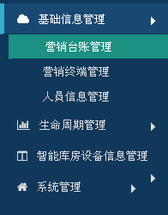  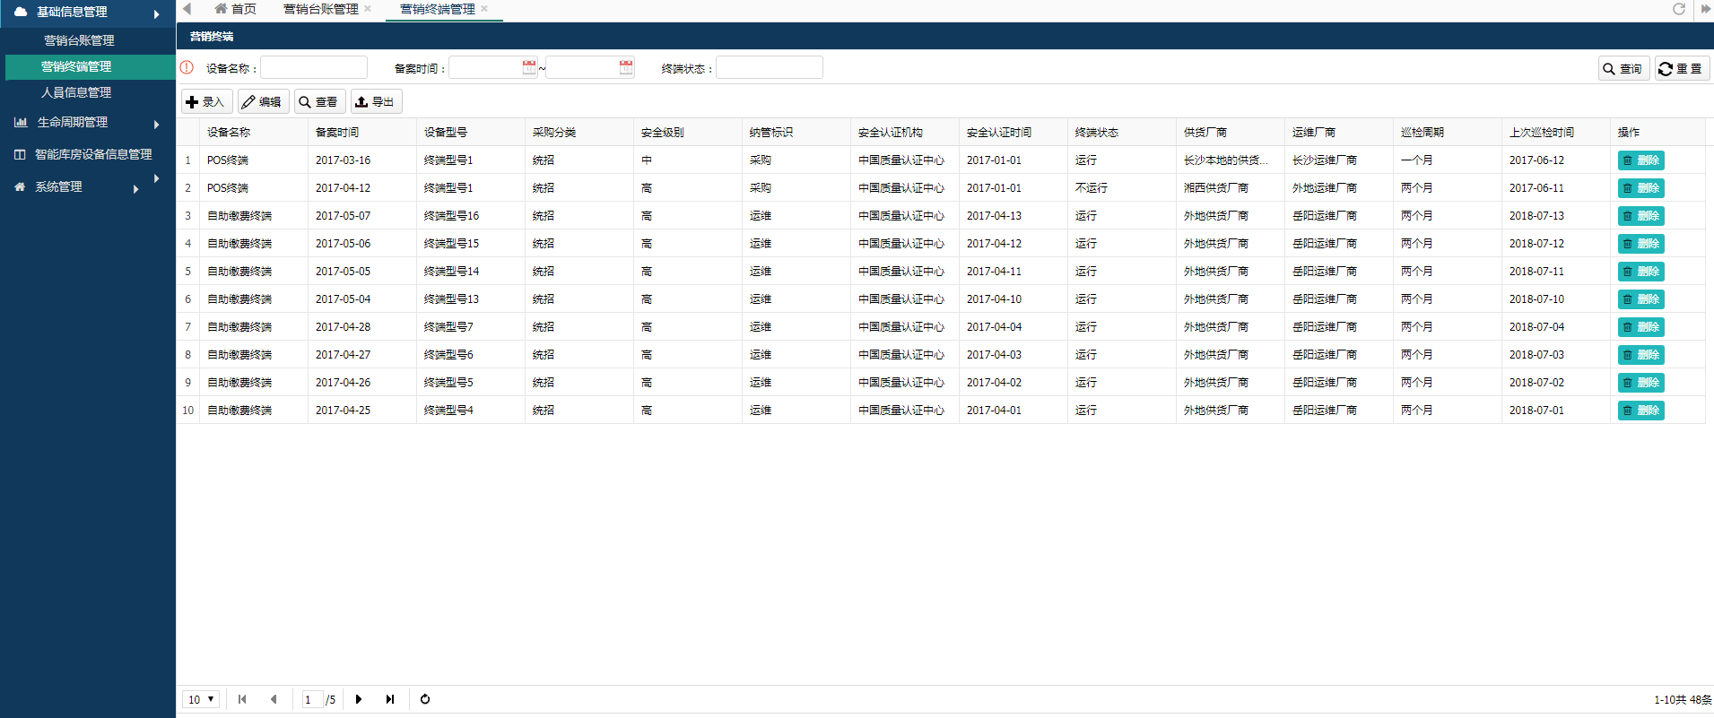  软件开发及维护服务过程、技术咨询服务过程确认记录：  特殊过程使用的主要设备：电脑、打印机、设计用到 Photoshop，开发用到eclipse，etl等软件工具，运维用到oracle，及 plsql developer 工具  特殊过程所使用的作业指导书  软件开发及维护服务过程操作说明书、技术咨询服务作业文件等  确认内容：  有无作业指导书：有  设备是否通过检查：通过  是否规定并实施设备的保养和检查： 是  特殊过程的员工是否经过培训： 经过  确认结论：  ■特殊过程确认合格，能够投入运作；  确认人 陆露 、李坤  抽人员资质：  陈虎成 本科 计算机网络 国防科学技术大学  何丰 专科 计算机网络技术 湖南网络工程职业学院  胡尔 本科 计算机科学与技术 中南大学  李坤 本科 计算机科学与技术 中南大学  匡胜昆 本科 计算机科学与技术 湖南师范大学  徐智勇 本科 信息与计算科学 淮海工学院
标识和可追溯性 | Q8.5.2 | 产品标识分为项目设备安装产品的标识和监视测量状态的标识。  设备标识，采取设备序列号对应相应的标签进行标识，注明型号、规格、数量、到货日期等内容。  可追溯性：项目状态标识规定为：通过顾客输入的信息，进行跟踪监控，达到满足要求。  文件追溯电子版档案存放于电脑内，分类按文件夹存储，方便搜索查找，以项目名称为单位进行标识。标识清楚、可追溯。
顾客或外部供方财产 | Q8.5.3 | 公司在生产服务过程中涉及顾客提供的任何产品、知识产权。顾客的个人信息，公司将其作为商业秘密，做到不外泄，经询问，无顾客的个人信息丢失和泄漏情况发生，公司人员均签定保密协议  公司对顾客的私人信息或有关技术要求均通过专用硬盘区域和配置的专用档案柜予以保存，确保了顾客信息的丢失和泄漏。
防护 | Q8.5.4 | 公司采购产品不需要打开原包装进行检验，因此产品原包装可满足防护要求。搬运方式采用人工搬运，工人搬运时注意向上标志，小心轻放，满足搬运要求。  信息系统集成现场对安装的设备采取必要的防护措施，防止造成损坏。系统调试时对数据进行备份。现场检查，文件标识清楚，产品都分类摆放，防护标识明确。包装、搬运也都符合公司关于产品防护的有关规定
交付后的活动 | Q8.5.5 | 交付后的活动：项目交付后的活动主要是售后服务，项目验收交付后，按照签订的售后服务协议书实施售后服务，公司做出了售后服务承诺，包括保修阶段、维护阶段、使用阶段等各阶段服务措施。明确有电话技术支持、技术热线、投诉电话等内容。  通过电话、网络等方式与客户交流沟通，了解顾客意见及建议。并将获得信息及时反馈到相关部门进行处理。  自上次审核以来尚未发生因产品及工程质量问题导致的客户反馈及投诉情况。
更改的控制 | Q8.5.6 | 项目变更一般有一些情况：甲方或相关方提出、或项目实施过程出现问题，变更需经过评审，并出具变更表并签字确认，经综合部交由总经理批准后进行变更。目前无变更情况
产品和服务的放行 | Q8.6 | - 采购产品的放行：公司的采购主要是对办公用品的采购，目前主要是对数量进行清点  2.过程的产品放行：公司设计开发的软件设置有自动监控系统，当出现异常是自动报警，目前没有出现自动报警情况  3.成品的放行：  软件开发及维护服务验收：  项目名称 智能仓储库存管理系统  验收情况表  模块 功能 验收情况  基础信息管理 基础信息、库位示例图 通过  入库管理 入库流程、上架策略方案、上架操作方案、库存更新 通过  出库流程 设定出库周转策略、设定出库分配策略、拣货动线 通过  排车业务流程 出库订单、排车计划、排车执行、车辆核实、月台管理 通过  库存管理和控制 盘点管理、调拨管理、移库管理、库存损益、库存初始化 通过  报表管理 库位库存、库存汇总、业 务流水、期初期末报表、 收货明细报表、发货明细 报表、上架记录、库存损 益、出库排行 通过  验收人：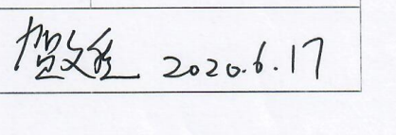  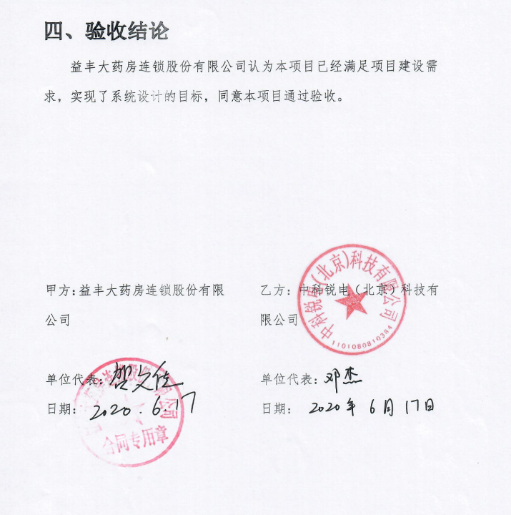  智能电网系统技术咨询验收  项目名称 反窃电模块测试项目  一、 测试准备事项（即测试需提前准备好相关资料）  1、 测试环境：http://10.233. 249. 215:8080/sgims//login?ticket=ll  2、 测试登陆账号密码：  账号：demo 密码：hnl23456  二、 测试内容  1、 反窃电模块选择日期刷新数据展示功能。  2、 反窃电模块地图穿透刷新数据展示功能。  三、 测试方法与步骤  第一步：选中反窃电线损点击反窃电，选择日期，点击刷新按钮。  第二步：点击市（州）地图穿透至市（州）公司反窃电各数据模块监控展示。 第三步：点击县地图穿透至县公司反窃电各数据模块监控展示。  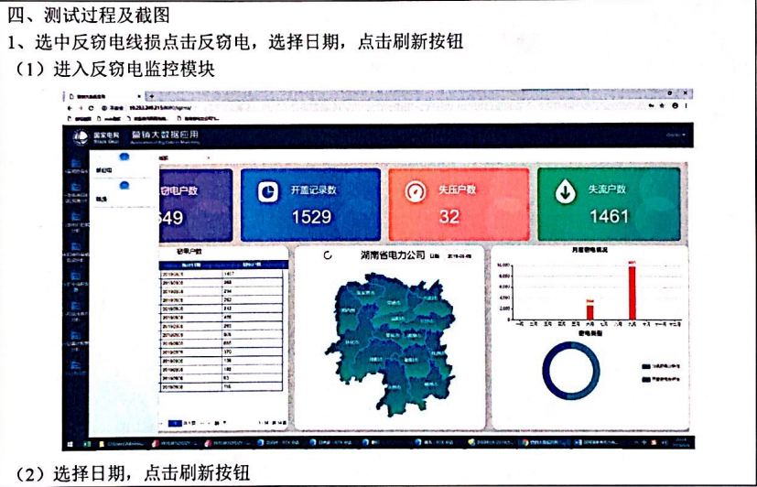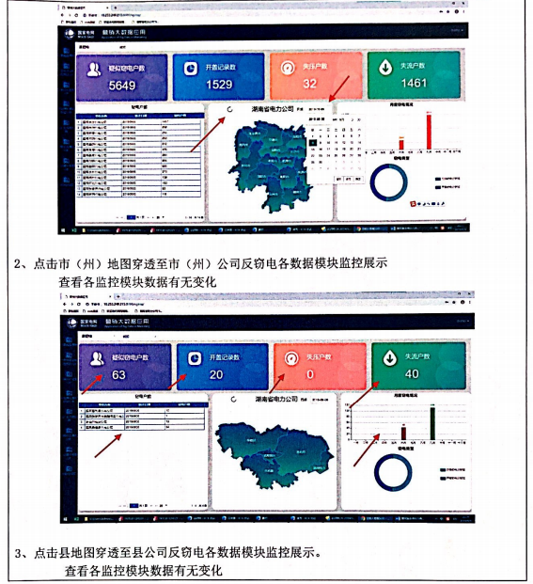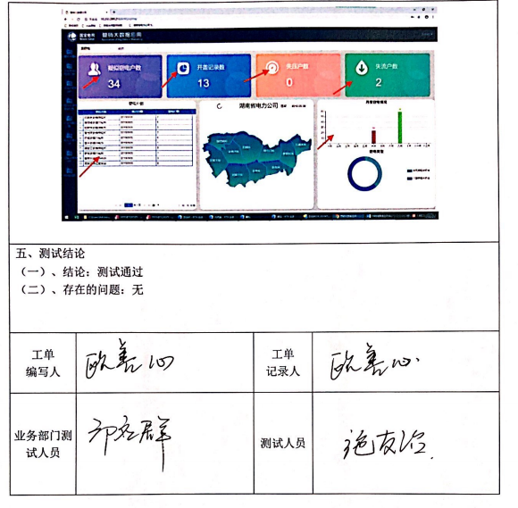
顾客反馈及满意信息收集 | 9.1.2 | 公司主要采用每年进行一次顾客满意度调查表的方式进行顾客满意的监视和测量，并编制《满意度调查表》。  调查内容包括：交货期、质量、技术能力、价格、售后服务等。  公司于2020年对主要客户进行了一次满意度调查，调查内容基本完整、充分。调查有效  抽查满意度调查结果：《顾客满意度调查表》，客户均对相关内容进行了反馈，从统计数据中可以看出，顾客满意度为96%，符合目标≥95%的要求。
不合格品的控制  纠正和纠正措施 | Q:8.7  10.2 | 质量管理改进  项目部长介绍，公司制定了《不合格品控制程序》和《纠正预防措施控制程序》，对不合格品和不符合的识别和控制有明确的规定。  对重大不合格的评审和处置，总经理负责对质量事故的奖罚和事故责任追究。对不合格处置方法：返工、返修、退回供应商。对采购的不合格采取退回供应商等方法。  经交流，公司的质量平稳，没有出现不符合  --提供1份内审不符合处置单  不符合报告  受审核部门 综合部 审核员 李坤 审核日期 2020.6.10  严重程度 ■一般不符合 □严重不符合 本次内部审核共 1 项第 1 项  审核依据 ■ GB/T 19001-2016 idt ISO9001:2015  ■ 公司管理手册、程序文件、有关法律法规和其它要求  不符合事实描述：  审核发现,综合部未按照要求对外来文件清单中法律法规进行及时更新；  不符合标准条款：GB/T19001-2016 idt ISO9001:2015标准7.5.3条款。  不符合标准条款内容：成文信息的控制  纠正措施要求： ■纠正 ■制定纠正措施并实施  验证要求： ■审核结束后 5 日内对纠正结果进行现场验证。  □将制定的纠正措施的可行性报管理者代表审批。  □提供纠正措施实施的证实性资料并在审核结束后 日现场验证实施的有效性。  □提供纠正措施实施的证实性资料并在下次内部审核时验证实施的有效性。  审核员 李坤 审核组长 李坤 日 期 2020.6.10  部门负责人 肖晓燕 日 期 2020.6.10

说明：不符合标注N

